Prénom : …………………… Date :……………………………. CM1

EVALUATION ETUDE DE LA LANGUE
Je découvre l’emploi des temps simples et des temps composés

20
COMPETENCE 1 : LA MAITRISE DE LA LANGUE FRANCAISE
Domaine : Etude de la langue ➔ Conjugaison
Item : Conjuguer les verbes, utiliser les temps à bon escient.

- Lis les petits textes.
- Recopie les passages en gras et souligne les verbes.
- Puis place ces passages sur un axe du temps.

- Depuis hier, c’est la ruée dans les boutiques du centre-ville. Les clients se pressent sur les trottoirs, car les soldes ont commencé !

- Mon chat n’aime pas se mouiller les pattes : pendant une heure, il a regardé la pluie tomber depuis le salon. Il n’a mis le museau dehors que lorsque la pluie a cessé.

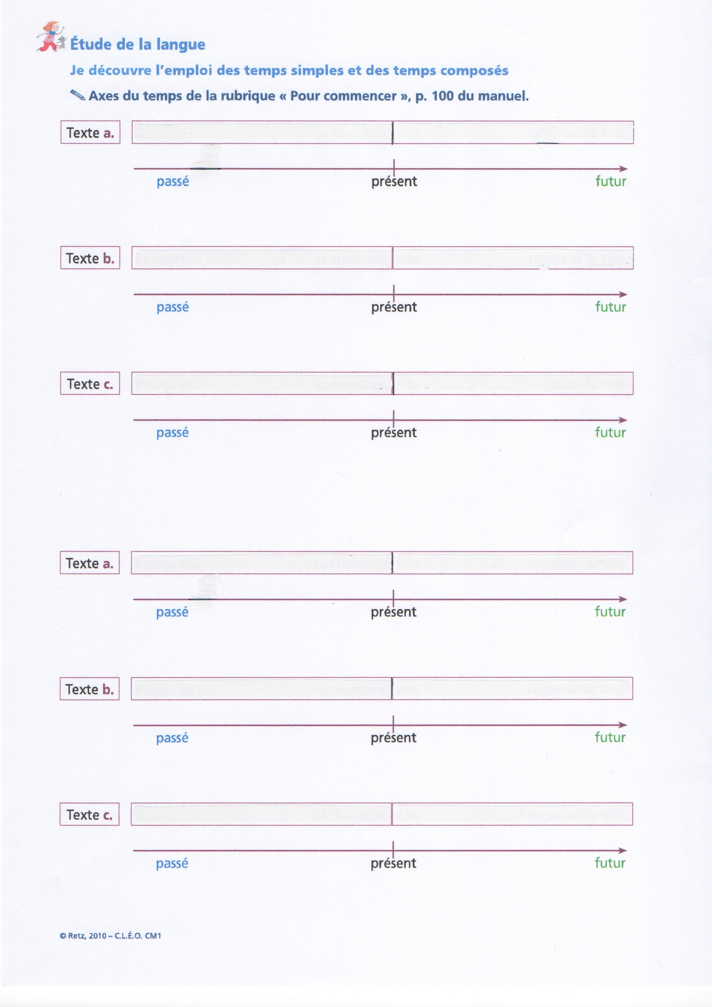
- Dans la cabine de son voilier, le navigateur tente d’étudier la carte, mais la fatigue brouille sa vue. Dès qu’il aura franchi le cap de Bonn-Espérance, il se reposera.

